Zuurvlees in pasteitjes
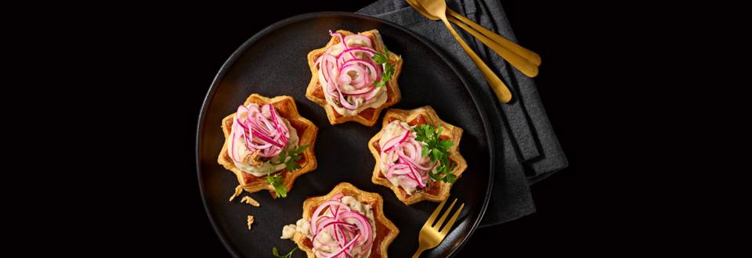

Ingrediënten:
1 pak zuurvlees/stoofvlees
1 rode ui (in dunne ringen)
1 el platte peterselie (fijngehakt)
4 stervorm ragoutbakjes
2 el gebakken uitjes
2 takjes peterselie (om te garneren)

Bereiding:
Verwarm het zuur/stoofvlees langzaam in pan. Bak de rode ui in wat olijfolie
Plaats de kerstpasteitjes op de beklede bakplaat en verwarm ze 10 minuten in de oven op 165 graden. Voeg gehakte peterselie toe aan stoofvlees.
Duw de bodems van de pasteibakjes naar beneden, zodat de holtes groter worden. Vul de bakjes met de stoofvlees.
Garneer met eerst gefrituurde uitjes, dan de rode ui en als laatste de takjes peterselie.

